番号 | 見出し／本文 | 韓国・朝鮮語
50 | 布ナプキンの作り方 | 천 생리대 만드는 방법
 | 女性にとって生理用品は必需品です。物資が十分に行き届くまでの間、タオルハンカチや綿の下着、古着など吸水性のある布を使って、ナプキンを簡単に作ることができます。  （PDFファイルに写真付きの解説があります） | 여성들에게 생리용품은 필수품입니다. 구호물자가 충분히 전달되기 전까지 타올 손수건, 면소재 속옷, 헌 옷 등 흡수성 있는 천을 사용하여 생리대를 간단하게 만들 수 있습니다.  - 손수건 크기(20~25센치) 정도의 천을 준비합니다.  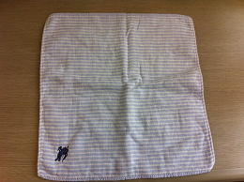  - 좌우 3분의1씩 접습니다.  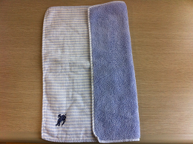  - 속옷 안에 댑니다.  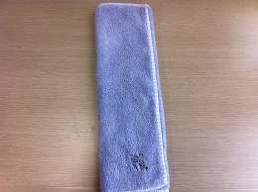  - 물을 사용할 수 없을 경우에는 깨끗한 면이 나오도록 반대로 접어 한 번 더 사용할 수 있습니다.  